**Basisaufgaben – Aufgabe 1**

**a)** Berechne.

(1) 3 · 8 (2) 120 + 30 (3) 18 : 2

**b)** Schreibe als Aufgabe und berechne.

Ich addiere 25 zu 42.

**c)** 1 kg Nudeln kosten 1,50 €. Wie teuer sind 2 kg?

**d)** Schreibe den gefärbten Anteil als Bruch.

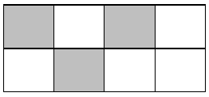

**e)** Berechne $\frac{1}{3}$ von 18 Äpfeln.

**f)** Benenne die Fläche.

**Basisaufgaben – Aufgabe 2**

**a)** Berechne.

(1) 7 · 6 (2) 20 + 470 (3) 36 : 6

**b)** Schreibe als Aufgabe und berechne.

Ich multipliziere 5 mit 15.

**c)** 2 kg Tomaten kosten 4,50 €. Wie teuer sind 6 kg?

**d)** Schreibe den gefärbten Anteil als Bruch.



**e)** Berechne $\frac{1}{6}$ von 18 Äpfeln.

**f)** Benenne die Fläche.

**Basisaufgaben – Aufgabe 3**

**a)** Berechne.

(1) 3 · 12 (2) 60 + 42 (3) 63 : 7

**b)** Schreibe als Aufgabe und berechne.

Ich bilde das Produkt aus 6 und 12.

**c)** 5 kg Tomaten kosten 7,50 €. Wie teuer sind 1 kg?

**d)** Schreibe den gefärbten Anteil als Bruch.

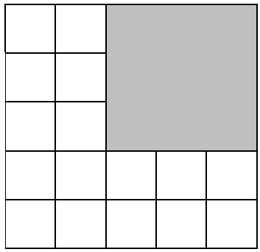

**e)** Berechne $\frac{2}{3}$ von 18 Äpfeln.

**f)** Benenne die Fläche.

**Basisaufgaben – Aufgabe 4**

**a)** Berechne.

(1) 240 – 18 (2) 5 · 15 (3) 42 : 7

**b)** Schreibe als Aufgabe und berechne.

Ich bilde die Differenz von 34 und 17.

**c)** 500 g Weintrauben kosten 2 €. Wie teuer sind 1 kg?

**d)** Schreibe den gefärbten Anteil als Bruch.

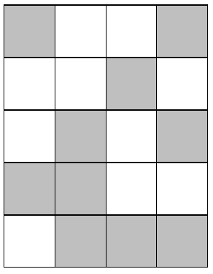

**e)** Berechne $\frac{2}{6} von 18 Äpfeln.$

**f)** Benenne die Fläche.

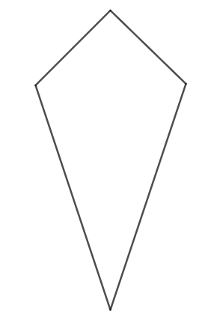

**Basisaufgaben – Aufgabe 5**

**a)** Berechne.

(1) 4 · 11 (2) 133 – 20 (3) 0,5 + 1

**b)** Schreibe als Aufgabe und berechne.

Ich dividiere 75 durch 5 und addiere dann 4.

**c)** 1 kg Bananen kostet 2,50 €. Wie teuer sind 500 g Bananen?

**d)** Gib die markierte Fläche als Bruch an.

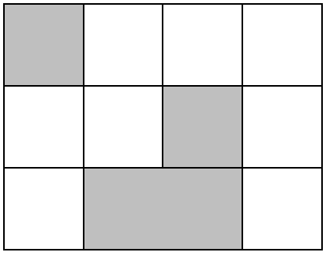

**e)** Berechne $\frac{5}{6}$ von 18 Äpfeln.

**f)** Skizziere ein Parallelogramm.